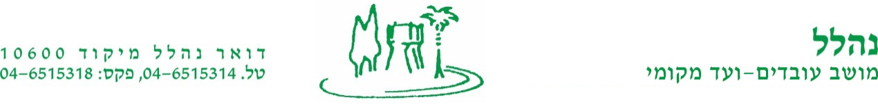

למושב נהלל דרוש/ה מדריך בוגר (מד"ב) לנוער נהלל

היקף התפקיד- 60% משרה

תיאור תפקיד:
- המד"ב אחראי לקיום פעילות שוטפת של תנועת הנוער.
- המד"ב מהווה גורם מקשר ומתאם בין הישוב ומחלקת הנוער במועצה
- המד"ב מוביל בשיתוף ועדת הנוער פעילויות ערכיות נוספות.

אחריות וסמכות:
- אחריות ניהולית על פעילות תנועת הנוער בישוב- נוכחות בזמן הפעולות, סיוע בבעיות מורכבות, סיוע וליווי המדריכים בהכנת התכנים לפעולות
- אחריות על מפגש קבוצתי ערכי לקבוצות מי-יב לפחות פעם בחודש ומפגשים אישיים.
- פגישה שבועית עם צוות ההדרכה, גרעינר/ית, צוות פעילים.
- ניהול תקציב הנוער היישובי בשיתוף וועדת נוער.
- קידום תוכניות יישוביות ייחודיות כגון: טיולים, פעילויות קיץ, פרויקט בת/בר מצווה ועוד.
- קידום שיתופי פעולה בין הנוער לפעילויות הקהילתיות המתקיימות במושב.
- להוות גוף מקשר בנושא הנוער בין גורמים מקצועיים שונים.

היקף משרה:
היקף המשרה - 60% משרה בשעות אחה"צ, סופי שבוע וערבים הפעילות מחולקת לשתי רמות:
- יישובית (80%-70% משרה)
- אזורית (20%-30% משרה)-הפעילות האזורית מתואמת דרך המועצה.

דרישות התפקיד:
- ניסיון קודם בעבודה עם בני נוער לרבות הדרכה / הנחייה.
- נכונות לשעות עבודה לא שגרתיות ויציאה לטיולים ומחנות.
- יכולות טובות של סדר וארגון.
- יכולת טובה של עבודה עם ממשקים (מועצה, וועדות, הורים ובני נוער)
- ידע וניסיון בניהול תקציב- יתרון

מועמדים העונים על תנאי הסף ודרישות התפקיד, מוזמנים לפנות, בצירוף קורות חיים,
לא יאוחר מיום 1.11.19 למייל: nahalal@nahalal.org.il

*הפניה היא לגברים ונשים כאחד

